关于参加第五届“中国未来教育家成长论坛”暨“教育家成长联盟”全国四次会议的通知

局属各学校、幼儿园，各民办学校、幼儿园，各驻区幼儿园：
今接到青岛市教育学会关于转发《第五届“中国未来教育家成长论坛”暨“教育家成长联盟”全国四次会议通知》的通知（后附），中国教育学会将于2018年10月19-22日在江西南昌市举办第五届“中国未来教育家成长论坛”暨“教育家成长联盟”全国四次会议，本次会议的论坛主题为“教育砥柱：成长和发展中的教师”，请各单位结合工作实际和通知要求自愿参会。
未尽事宜，请与教育研究中心科研室联系。
联系人：董坤凌 联系电话：66885002

附件：青岛市教育学会关于转发《第五届“中国未来教育家成长论坛”暨“教育家成长联盟”全国四次会议通知》的通知

青市南区教育研究中心
2018年10月9日
青岛市教育学会

青教学会函〔2018〕22号
────────────────────────────

关于转发《第五届“中国未来教育家成长论坛”暨“教育家成长联盟”全国四次会议通知》的通知

各区、市教育学会（分会）、各相关单位：
中国教育学会定于2018年10月19-22日在江西南昌市举办第五届“中国未来教育家成长论坛”暨“教育家成长联盟”全国四次会议，现将会议通知转发给你们（见附件），该活动是中国教育学会开展的有影响的学术活动之一，对名校长的培养及教育教学改革起到积极的推进作用，请各单位结合工作实际和通知要求积极组织参会。

未尽事宜，请与青岛市教育学会秘书处联系。
联系人 ：卢众
联系电话：0532-81703640

附件：
1.第五届“中国未来教育家成长论坛”暨“教育家成长联盟”全国四次会议（学会发〔2018〕74号）
2.会议回执
3.附近酒店参考信息
4.论坛交通指南

青岛市教育学会
2018年10月8日

附件1

第五届“中国未来教育家成长论坛”暨“教育家成长联盟”全国四次会议
学会发〔2018〕74号

各位会员、单位会员、实验区；各级教育行政部门、中小学校、幼儿园：
中国教育学会定于2018年10月19-22日在江西南昌市举办第五届“中国未来教育家成长论坛”暨“教育家成长联盟”全国四次会议，现通知如下：

一、论坛主题
教育砥柱：成长和发展中的教师
二、论坛组织
主办单位：中国教育学会
承办单位：《未来教育家》杂志
江西省教育学会
南昌市教育局
中国知网
协办单位：南昌市教育科学研究所
南昌师范附属实验小学教育集团
支持单位：重庆市教育学会
青岛市教育学会
吉林省教育学会
北京市海淀区教师进修学校
深圳市宝安区教育局
黑龙江省哈尔滨市教育局
山东省济南市市中区教育局
河北省沧州市新华区教育局
江苏省丹阳市教育局
广东省惠州市教育局
四川省北川县教育局
江西省湖口县教育局
江西省弋阳县教育局
江西省武宁县教育局

三、论坛时间、地点
时间：10月19-22日。10月19日全天报到，20-22日论坛。
地点：南昌市滨江宾馆（江西省南昌市东湖区爱国路216号）
四、论坛议程
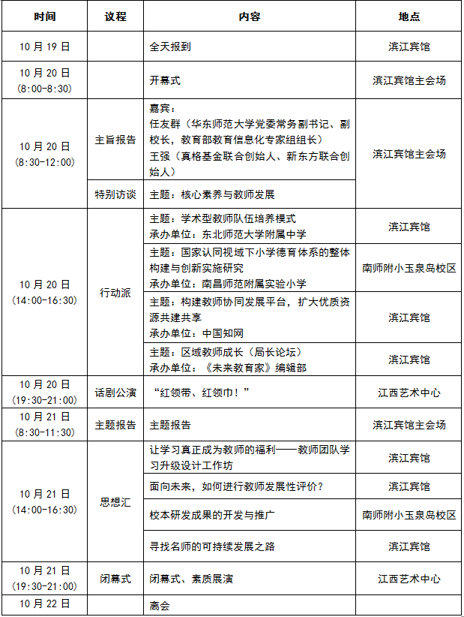
（会议安排以当天议程为准)

五、参会费用
本次论坛欢迎非会员教育工作者及教育机构代表踊跃参加。
收费标准：1.个人会员凭有效证件缴纳会务费800元（含资料费、会议期间四正餐、场地服务费等）；2.单位会员享受一人免费，其他人员按个人会员标准缴费；3.非会员需缴纳会务费1200元。会议收费一律由中国教育学会开具发票。
与会人员住宿费、往返交通费等需自理。

六、报名与缴费方式
方式1：登录中国教育学会官网（www.cse.edu.cn）首页焦点图下方中间位置， “会议/培训报名”—“第五届‘中国未来教育家成长论坛’暨‘教育家成长联盟’全国四次会议”，按步骤操作，也可直接点击网站下方“我要报名”，按步骤操作。
方式2：请填写好报名回执（附件1）发送到邮箱：wljyjczlt@163.com
注：报名缴费截止时间为2018年10月15日。因会场接待容量有限，将对参会人数予以限制。若报名人数已满，将提前截止报名，未能报名缴费成功的，将不予接待，敬请谅解。

七、住宿及交通安排
1. 本次论坛与会人员的住宿自理。
2. 滨江宾馆的住房比较紧张，入住该宾馆的与会代表均安排拼间，请在会议回执表（详见附件1）标注清楚入住时间与标准。
3. 滨江宾馆住宿标准分别为210元/人，190元/人,130元/人，三个档次均含早餐。
4. 要求住单间者，可自行联系会场附近的便捷酒店，会务组不单独安排车辆接送。会务组特提供周边住宿信息，以供参考。（酒店信息详见附件2）
5. 本次论坛不统一安排接送站，请与会人员自行解决。（路线详见附件3）

八、联系方式
联系人：韦老师，18301003510
吴老师，13381288237
邮 箱：wljyjczlt@163.com

中国教育学会
2018年9月10日

附件2
关于举办第五届“中国未来教育家成长论坛”
暨“教育家成长联盟”全国四次会议的会议回执
单位名称
通讯地址 |  |  |  |  | 邮编
联系人 | 姓名： |  |  | 邮箱：
 | 手机： |  |  | 电话： | 传真：
参会者  姓名 | 性别 | 民族 | 职务/  职称 | 手 机 | 入住滨江宾馆需拼间，请注明以下信息
 |  |  |  |  | 住宿标准 |  | 入住时间/离开时间
是否参加晚上的活动？
“红领带、红领巾”话剧公演（10月20日19：30-21:30） 人
闭幕式、“素质展示”（10月21日19：30-21:30） 人
10月20日下午第二会场（主题：全员德育行动研究）设在南师附小玉泉岛校区，需乘坐大巴车前往，请准确填报参会人数。 参加 人 不参加
10月21日下午第二会场（主题：面向未来，如何进行教师发展性评价？）设在南师附小玉泉岛校区，需乘坐大巴车前往，请准确填报参会人数。 参加 人 不参加
为了减少浪费，请您填写“四正餐”的用餐人数。
10月20日中 人 10月20日晚 人 10月21日中 人 10月21日晚 人
回执要求：
因会议住宿接待有限，请将此表填好尽快在网上缴费,并以邮件、传真的形式将回执表发至会务组（报名截止日期为2018年10月15日）；未网上报名参会者，会议不安排接待。
会务组邮箱：wljyjczlt@163.com
联系人：
电 话：
传 真：
2.会议相关文件详见：中国教育学会官方网站www.cse.edu.cn

附件3

附近酒店参考信息

1. 城市便捷酒店（阳明路店）
地址：南昌市东湖区三经路128号(近三经路与阳明路交叉口)
电话：0791-86853006
与主会场距离：1公里
到达主会场步行：15分钟
价格：221元/间价格（仅为参考价，请以当天咨询价格为准）

2. 7天连锁酒店（南昌市腾王阁豫章路店）
地址：南昌市东湖区豫章路5号3层(豫章小学旁)
电话：0791-86819757（拨打此电话可预定外窗房，网上预定为内窗房）
与主会场距离：1公里
到达主会场步行：15分钟
价格：7天连锁员会159元/间，非会员188元/间
（仅为参考价，请以当天咨询价格为准）

附件4
论坛交通指南

论坛报到地点：滨江宾馆11号楼一楼大厅（南昌市东湖区爱国路216号）
一、南昌站
1. 南昌站可乘坐公交210路/232路/22路/27路/18路外线/1路/2路至儿童医院站下车，步行680米（步行时长约15分钟）至滨江宾馆即可。（总时长大约在55分钟）
2. 从南昌站乘坐出租车前往会议报到地点，车程为5.2公里左右，时长大约在25分钟，车费预计为10元左右。
二、南昌西站
- 从南昌西站乘坐高铁巴士2线路公交至儿童医院站下车，步行680米（步行时长约15分钟）至滨江宾馆即可。（总时长大约在1小时3分钟）
- 从南昌西站乘坐轨道交通2号线（地铁大厦方向）至地铁大厦（2号口）下车，步行270米至世贸路红谷大道口站，224路至儿童医院站下车，步行680米（步行时长约15分钟）至滨江宾馆即可。（总时长大约在1小时4分钟）
2.从南昌西站乘坐出租车前往会议报到地点，车程为18.9公里，时长大约在40分钟，车费预计为59元左右。
- 昌北机场
1. 从昌北机场可乘坐机场公交1线至儿童医院站下车，步行680米（步行时长约15分钟）至滨江宾馆即可。（总时长大约在1小时16分钟）
2. 从昌北机场乘坐出租车前往会议报到地点，车程为31.9公里左右，时长大约在45分钟，车费预计为98元左右。

